نام کالا/ خدمت |  | اجباری  تصویر کالا/خدمت  (فایل تصویر با فرمت JPG با ابعاد 8*8 و رزولوشن 150 باشد)
حوزه کالا/خدمت
کالا/خدمت: جدید قدیمی ارتقا یافته
شماره یا نام نسخه
تاریخ انتشار/ ورود به بازار
شیوه دستیابی(تحقیق و توسعه/
مهندسی معکوس/انتقال فناوری)
مشتريان اصلي
(پنج مصرف کننده عمده)
وبگاه
آیا ایجاد یا ارتقا محصول برمبنای دریافت سفارش از بازار بوده است؟ بلی خیر
کاربرد و مصرف کالا/خدمت | (حداکثر 200 کلمه یا 5 خط)
4
مشخصات فنی کالا/خدمت Specification
سند 6142- مصوب 25/03/1400
(حداکثر در 200 کلمه یا 11 خط)
به‌عنوان نمونه:
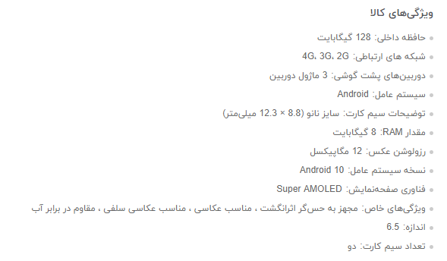

تاییدیه، گواهینامه و استانداردهای کسب شده (در صورت وجود)
عنوان | تاریخ صدور | مرجع صادر کننده | مدت اعتبار | توضیحات
معرفی کالا/خدمت (حداقل در 200 کلمه و حداکثر در 350 کلمه)
لطفاً به‌صورت توصیفی، کالا/خدمت مورد نظر را معرفی نمایید.

. منظور از کالا/ خدمت قدیم، محصولی است که در ارزیابی سال گذشته معرفی شده است و منظور از کالا/خدمت جدید محصولی است که برای اولین بار در سال مورد ارزیابی معرفی می‌شود.
. در صورتيكه کالا/خدمت، فاقد مشتري خاص بوده و توسط عام مورد مصرف قرار مي‌گيرد، مي‌توانيد مشتريان اصلي خود را عام قيد نماييد.

